

DERSİN ADI: Algoritma Analizi

DERSİN EĞİTMENİ: Dr. Öğr. Üyesi Mehmet Amaç GÜVENSAN

ÖĞRENCİ ADI: Ertuğrul ŞENTÜRK

ÖĞRENCİ NO: 18011028

ÖĞRENCİ MAIL: mdesenturk@gmail.com

DÖNEM: 3

GRUP NO: 2

ÖDEV NO: 3

SORU NO: 2

ÖDEV KONUSU: Sorgulanan bir cümlede yanlış yazılmış kelimeler varsa bu kelimelerin yerine doğru kelimeler öneren bir sistem tasarlayınız.

Algoritma:

1. Sözlük ve düzeltme durumları için ayrı ayrı hash tabloları oluşturuldu. Düzeltme hash tablosunda 2 ayrı kelime saklayan bir struct yapısı kullanıldı. Sözlük hash tablosuna smallDictionary.txt dosyasındaki kelimeler eklendi.
2. Kullanıcıdan input alındı ve alınan input kelime kelime bölünerek bir diziye kaydedildi.
3. Sonrasında kelimeler sırası ile dictionary hash tablosunda arandı. Hash tablosunda bulunduysa sonraki kelimeye geçildi.
4. Kelime dictionary tablosunda bulunamadıysa düzeltme hash tablosunda arandı. Eğer kelime bulunduysa dizideki o kelime hash tablosundaki ile değiştirilip sonraki kelimeye geçildi bulunamadıysa bir sonraki adıma geçildi.
5. Her iki tabloda da olmayan kelime için dictionary tablosundaki tüm kelimelerle Levenshtein Edit Distance hesaplandı. Distance’ı 1 olan kelimeler sırası ile 1 stringe 2 fark olan kelimeler ise başka bir stringe eklendi.
6. Eğer 1 fark olan string boş değilse 1 fark olan string boşsa 2 fark olan string kullanıcıya öneriler olarak yazdırıldı.
7. Kullanıcıdan tekrar düzeltme için input alındı. Alınan input ve kelimenin ilk yazılan hali düzeltme hash tablosuna eklendi. Kelimenin ilk hali dizide kelime dizisinde değiştirildi.
8. Bu işlem kelimeler sonlanıncaya kadar tekrar edildi.
9. Son olarak kelime dizisinin son hali kullanıcıya yazdırıldı.
10. Kullanıcıdan tekrar işlem yapmak isteyip istemediğine dair input alındı. Eğer tekrar işlem yapılacaksa daha önceden oluşturulmuş hash tabloları kullanılarak işlemler baştan yapıldı.

Levenshtein edit distance’ı 2 adıma kadar hesaplama algoritması

1. Boş matris oluşturuldu.
2. Her iki kelimenin aynı olduğu süre boyunca diagonelde ilerlendi.
3. Eğer matrisin en köşesine erişilmişse 0 döndürüldü, erişilememişse ilk farklılık olan yere 1 koyuldu.
4. Sonrasında 3 farklı gidilebilecek yer olduğundan farklı bir fonksiyonla diagonel, sağ ve aşağı yönlerinden başlanarak diagonelde ilerlendi.
5. Farklılık olan 3 yere de bu sefer 2 koyuldu. Eğer herhangi bir adımda en köşeye erişilebilmişse 1 döndürüldü.
6. Sonrasında her varılan kare için üstteki fonksiyon rekürsif olarak çağırıldı çünkü bu sefer her 3 kare için de 3 farklı gidilebilecek yol mevcuttu.
7. Tüm işlem adımlarının sonucunda eğer son köşeye ulaşılamamış veya ulaşıldıysa da 2 den daha büyük bir değer yazdırılmışsa o karedeki -1 döndürüldü. Eğer son kare 2 ise 2 döndürüldü.
8. Yazdırılan değerlerin çakışması durumunda olabilecek en küçük değerin o kareye yazılması sağlandı.

Matrisin Doldurulmasına Ait Ekran Görüntüleri: (Üstteki durum kullandığım algoritmayı alttaki durum ise tüm matrisin doldurulduğu durumu temsil etmektedir)

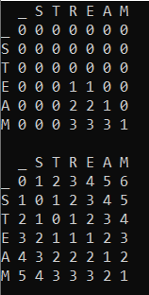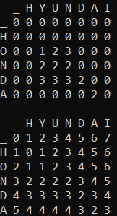

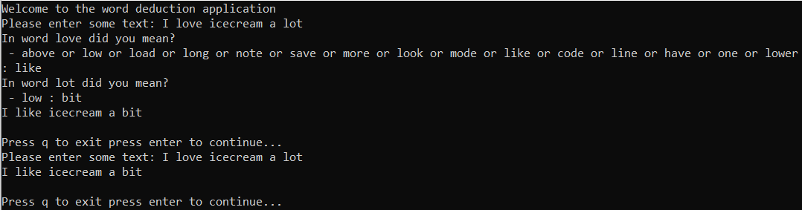Programa Ait Ekran Görüntüleri:

